Aplikacja mobilna QRZ Raport

Program powstał jako ułatwienie codziennego sprawdzania łączności krótkofalow-ców w Białymstoku. Prowadzone łączności nie były logowane wygodnie. Jako log służyła kartka papieru i długopis. Często stacje sprawdzające były poza własnym QTH. Stąd pomysł na aplikację telefoniczną, która będzie zawsze w zasięgu ręki i zastąpi kartkę papieru. W ten sposób na początku roku 2022 powstałą aplikacja mobilna o nazwie "QRZ Raport". Aplikacja jest stale rozwijana. Obecna wersja posiada numer 3.3.
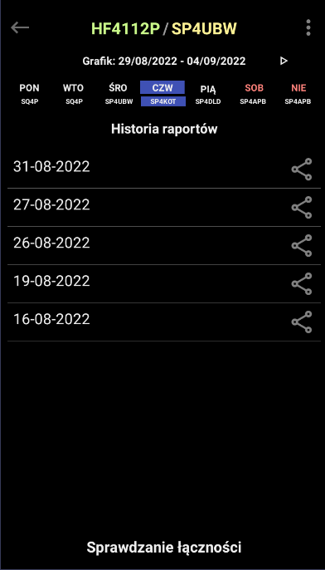
Wygląd głównego okna aplikacji.

Aplikacja umożliwia podanie dowolnego znaku klubu oraz operatora (może być też użyty sam znak operatora), Wyświetla aktualny grafik stacji sprawdzających na bieżący i kolejny tydzień. Grafik może być edytowany bezpośrednio z aplikacji przez stacje z dostępem.
W menu (trzy kropki w prawym górnym rogu) dostępna jest lista lokalnych stacji w postaci znaku, imienia oraz QTH.

Obecnie aplikacja posiada jedynie znaki z SP4 (Białystok i okolice), natomiast nic nie stoi na przeszkodzie aby uzupełnić ją o wszystkie znaki w Polsce.

Poniżej grafiku widać listę aktualnych raportów danego użytkownika. Dotknięcie pozycji na liście pokazuje dany raport, natomiast dłuższe przytrzymanie wywołuje menu udostępniania:

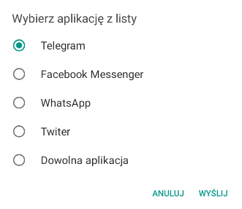

Dzięki temu można udostępnić raport w predefiniowanych aplikacjach (grupa na FB lub na telegramie) lub w dowolnej wybranej aplikacji. Obecnie raporty wysyłane są przez nas na grupę :Krótkofalowcy Podlasie" na Telegramie. Dodatkowo raporty archiwizowane są na serwerze w celach statystycznych (Statystyki pojawią się w kolejnych wersjach aplikacji).

Raporty ze sprawdzania można edytować w dniu powstania do godziny 23:59. Po tym czasie raport jest jedynie do wglądu bez możliwości zmian. W celu utworzenia raportu należy w głównym oknie kliknąć "Sprawdzanie łączności". Pojawi się okno sprawdzania:

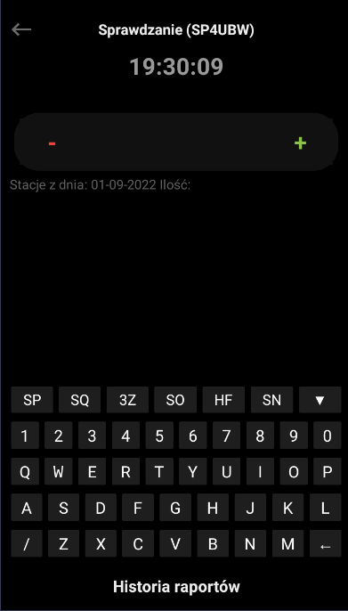
Okno sprawdzania.

Stacje można wprowadzać z dostępnej na ekranie klawiatury dostosowanej do potrzeb krótkofalarstwa. Maksymalna długość 10 znaków. Można wybierać dostępne prefiksy z górnego paska lub zwinąć ten pasek i wprowadzać je z dolnych przycisków.

Zapisanie stacji następuje po kliknięciu "+". Kasowanie znaku wpisanego do raportu po kliknięciu "-". Przytrzymanie klawisza "-" kasuje cały raport z uprzednim ostrzeżeniem.
Dodatkowo stacje są liczone i licznik jest stale widoczny. Aplikacja na bieżąco sprawdza wpisywane znaki z bazą danych i podpowiada w przypadku błędnych lub nieistniejących wpisów:
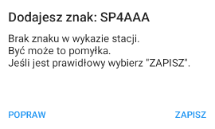

W przypadku stacji istniejących w spisie wyświetlane jest imię oraz QTH. Aktuali-zacja bazy znaków odbywa się zdalnie, dlatego nie ma potrzeby przeinstalowywania w przypadku dodania kolejnych znaków do bazy. Wystarcza ponowne uruchomienie aplikacji.
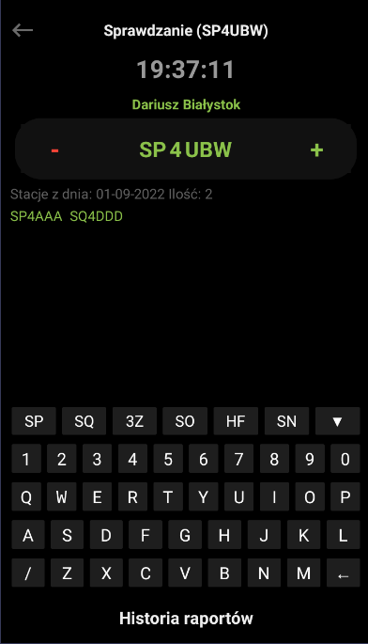

Dane stacji.

Dodatkowo sygnalizowany jest czas sprawdzania poprzez zmianę koloru zegara. Obecnie są to sztywne ramy od 20:00 do 20:15, ale nic nie stoi na przeszkodzie aby dodać dowolne godziny definiowane w menu.

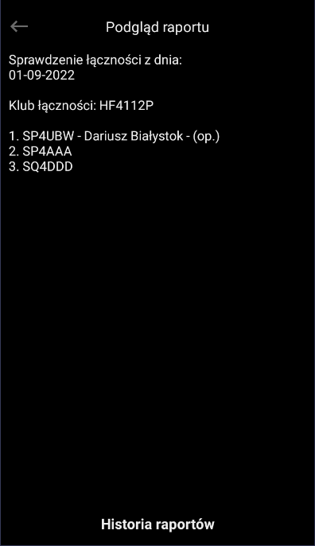
Przykładowy raport.

Aplikacja została opracowana dla systemu Android od wersji 5.0 w górę. Nie wymaga żadnych uprawnień. Obecna ścieżka dystrybucji to grupa lokalna na telegramie. Nie było potrzeby umieszczania jej w sklepie Google.

Nie mogę przyjechać na zjazd, dlatego nie będzie oficjalnej prezentacji. Mam nadzieję, że wystarczy ten opis.
Link do pliku (dysk Google):

https://drive.google.com/file/d/1wWHTieokRcf9fiwf1R7g2Y-hN2dS2uCm/view?usp=sharing

Pozdrawiam
Darek SP4UBW

